Развиваем внимание
Развиваем внимание.
Внимание тесно связано с интересом и поэтому подразделяется на произвольное и непроизвольное. Произвольное внимание подчиняется сознательным целям. Подчиняя своё внимание вначале словесным указаниям учителя, ученик постепенно научается сам формулировать стоящие перед ним задачи и организует своё внимание. Произвольное внимание требует определённого опыта, умения организовать свою деятельность. Поэтому у детей раньше возникает непроизвольное внимание, и лишь позднее, в ходе их развития формируется произвольное, преднамеренное. Ещё одно свойство – объём внимания. Это количество объектов, которые одновременно могут находиться в зоне внимания человека. У младших школьников объём внимания не превышает 3-4 объектов, а у некоторых детей и того меньше. Маленький объём внимания не даёт ребёнку возможности концентрироваться на нескольких предметах, удерживать их в уме. Устойчивость внимания – это способность сохранять концентрацию сознания на определённом объекте. У младших школьников устойчивость внимания активно возрастает к 9-10 годам. В начале учебного процесса она держится во временном диапазоне от 7 до 12 мин. Распределяемость внимания – это концентрация сознания на двух разных объектах в одно и то же время. Это свойство необходимо младшим школьникам, например, при выполнении комментированного письма (ребёнок должен одновременно говорить, что именно он записывает, и осуществлять процесс письма), при проверке собственных работ (нужно читать написанный текст и одновременно искать орфограммы, проверять их и сверять с написанным), при проведении математических диктантов. Концентрация внимания – сосредоточенность на объекте внимания, процесс погружения. Если же ученик не умеет сосредотачивать своё внимание, то его сознание как бы скользит по предметам, не задерживаясь подолгу на каком-либо из них. В результате впечатление от предмета остаётся расплывчатым, нечётким.
Особенности внимания младших школьников.
На протяжении обучения ребёнка в начальном звене в развитии процесса внимания происходят существенные изменения, идёт интенсивное развитие всех его свойств : особенно резко (в 2 раза) увеличивается объём внимания, к 9- 10 годам дети способны достаточно долго сохранять и выполнять произвольно заданную программу действий. Исследования показывают, что различные свойства внимания имеют неодинаковый «вклад» в успешность обучения. Так, при овладении математикой ведущая роль принадлежит объёму внимания, а обучение чтению связано с устойчивостью внимания. Из этого можно сделать вывод : развивая различные свойства внимания, можно повысить успеваемость школьников по разным предметам. Существует множество упражнений на развитие внимания, одно из самых любимых детьми является упражнение «Найди отличия». Все ребята с удовольствием любят рассматривать картинки. Можно сочетать полезное с приятным. Предложите малышу взглянуть на картинки, где, например, изображены два гнома (или два котенка, или две рыбки). На первый взгляд они совсем одинаковые. Но, всмотревшись внимательнее, можно увидеть, что это не так. Пусть ребёнок постарается обнаружить различия. Можно еще подобрать несколько картинок с нелепым содержанием и попросить ребенка найти несоответствия. Вот несколько примеров таких заданий.
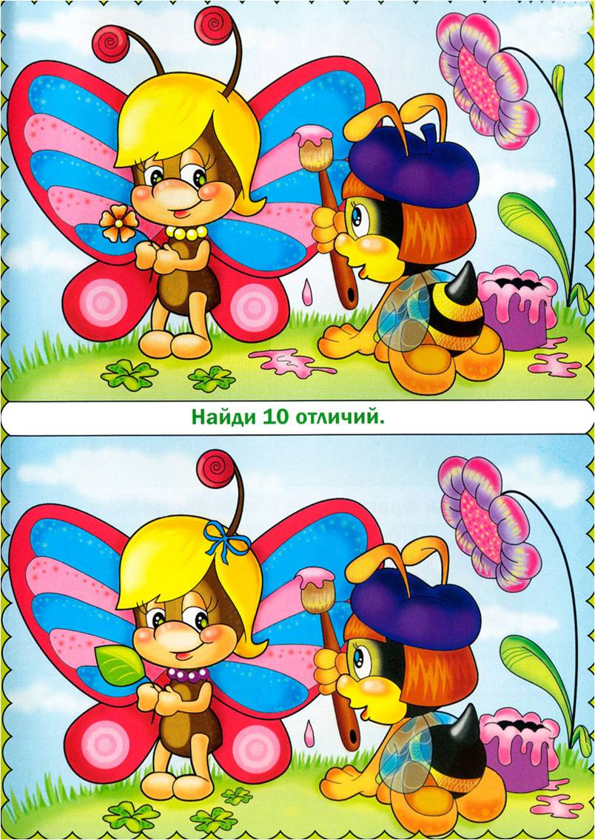

Найди ошибки
